Тема 4. «Медіакухня»: як працюють сучасні ЗМІ?

Лекція 4.2. Медіаграмотність як необхідна компетенція сучасної людини (частина 1): що таке якісні джерела інформації, які ознаки неякісного (або маніпулятивного матеріалу)
Питання, які розглянемо:
- Які основні ознаки маніпулятивного матеріалу?
- Що таке джерело інформації? Види джерел
- Як відрізнити «джерело» від дійсно джерела?

З попередньої лекції ви дізналися про основні правила, за якими мають працювати сучасні медіа. Нагадаємо, що священний обов’язок журналіста – це перевірити всі факти перед оприлюдненням, бути готовим нести відповідальність перед суспільством за інформацію, яку він транслює. А коли ми говоримо про новинні повідомлення чи аналітичні матеріали, то пам’ятаємо: вони мають бути подані з дотриманням основних журналістських стандартів:
- відповідати на основні питання: Хто/Що? Де? Коли? (і бажано Навіщо?) зробив
- точно передавати всі подані факти, які мають бути підтверджені щонайменше з двох джерел, і джерела обов’язково повинні бути названі не далі 2-3 речення
- факти відокремлюються від коментарів/оцінок, коментарі обов’язково підписуються тим, хто їх надав
- журналіст повинен подати різні точки зору на проблему чи подію
- матеріал треба готувати зрозумілою для аудиторії мовою.
Коли ми говоримо про маніпулятивні матеріали у медіа, то це означає, що вони однозначно підготовлені з порушенням стандартів! Найчастіше зустрічаємо відсутність посилання на джерело походження фактів (тобто не вказано, звідки журналіст взяв цю інформацію), представлена одна точка зору, факти змішані з оцінками, не вказано, кому належить думка і т.п.
Або бувають випадки, коли стандарти формально дотримані: ніби і посилаються на джерело (але сумнівне), ніби цитується декілька осіб (але говорять вони різними словами про одне й те саме, тобто висловлюються на користь когось/чогось одного)… Тому тепер ми розберемо детальніше, за якими ознаками ми можемо впізнати такі медійні матеріали, і не дати себе обдурити.
«Джинса», або матеріали з ознаками замовності
«Джинсою» (джинса́ — наголос на останньому складі) називають проплачений матеріал або навмисно приховану рекламу. Зараз частіше вживається термін «матеріал з ознаками замовності».
Це підготовлений журналістом (або прес-службами) матеріал, що спрямований на поліпшення/створення позитивного іміджу політичних партій, політиків, торгівельних марок або товарів, державних структур, а також благодійних фондів та релігійних організацій, ТА не позначений як реклама зрозумілим для переважної більшості людей чином.
Законодавство України вимагає маркувати рекламні тексти словами «Реклама» або «На правах реклами».
Тому, коли редакція позначає проплачені матеріали іншим шрифтом чи кольором тла, або ставить у куточку позначку ® та проявляє іншу «творчість», вона бреше своїй аудиторії (маніпулює).
Вважається, що тексту, підписанному як «Реклама», повірять менше, тому проплаченний матеріал розміщують як звичайний журналістський.
▪ Редакція не включає замовні матеріали у прибуток, відповідно не сплачує податки. У журналістів маленька зарплата, треба виживати.
▪ Замовник має на меті вплинути на громадську думку за допомогою медіа.
Існує політична, комерційна та іміджева «джинса».
▪ Політичну замовляють політики, партії або люди, які мають певні політичні інтереси, за допомогою проплачених матеріалів хочуть підвищити свій рейтинг.
Такі матеріали можуть бути підготовлені як їхніми піар-службами, так і самими журналістами з подачі замовника. ОЗНАКИ:
- листи підтримки одного з кандидатів на вибори від трудових колективів (вчителів, лікарів, шахтарів);
- матеріали виходять серійно (як серія в одному ЗМК, так і майже однакові тексти/сюжети в різних медіа);
- матеріали часто не є суспільно важливими;
- містять лише позитивні оцінки на адресу кандидата, політика чи партії (або навпаки – суцільний негатив, коли поливають брудом опонента (чорний піар);
- Соціологія або аналітика на користь кандидата чи політика, при чому часто дуже сумнівного походження (нікому не відома чи місяць тому створена соціологічна компанія; коментарі по темі надає «експерт» виключно під потрібним замовникові «кутом»).
Комерційна має подібні ознаки:
- просувається лише певна торгова марка/бренд або товар;
- безпідставно наголошується на позитивних характеристиках товару чи бренду, високі рейтинги;
- в матеріалі буде велика кількість згадувань назви товару чи бренду;
- та сама серійність: матеріали будуть в декількох медіа одночасно, а часто їхня поява ще поєднана із зовнішньою рекламою;
- якщо це відеосюжет, то в кадрі вам крупним планом покажуть декілька разів прапорці, ручки та папки з логотипом бренду, вивіски, банери (на фоні якого «експерт» чи представник бренду дає коментар);
- Пропагується ідея, яка стимулює вживання певних товарів чи послуг, або йдеться про проблему, яку можна вирішити за допомогою певних товарів/послуг (панацея).

Імиджеві матеріали
Їхніми замовниками є благодійні фонди, релігійні організації та державні структури. Вони напряму не пов’язані з економічною вигодою, але спрямовані на підтримку соціального рейтингу та впізнаваність цих структур (отримання соціальних дивідендів).
У випадку висвітлення заходів держструктур, це так званий «паркет» (перерізання стрічок, пафосні довгі виступи чиновника і т.п., не повідомляється про щось справді корисне та важливе для аудиторії).
НЕ ДЖИНСА,  якщо ви відповіли «ТАК» на питання:  - Чи з’явився б цей матеріал без оплати?  - Чи відповідає він інтересам аудиторії або специфіці медіа?  - Чи помітили ви порушення стандартів інформаційної журналістики?  - Чи є посилання на джерело інформації?  - Чи пов’язаний матеріал із значущим інформаційним приводом?  - Чи викликають експерти, які коментують подію, довіру? | ДЖИНСА,  якщо ви відповіли «ТАК» на питання:  - Матеріал підписаний незвичайним прізвищем, схожим на псевдоним (на кшталт Степан Лісовий, Марина Луговая, Світлана Світлова)?  - Чи міститься під матеріалом посилання на якесь інтернет-видання (як правило, невідоме нікому)?  - Чи розміщено цей матеріал у рубриці «Точка зору», «Позиція», «Актуально», «Вибір» тощо, і у вихідних даних зазначено, що матеріали в цих рубриках публікуються на правах реклами?  - Чи не вибивається цей матеріал (мовою, стилістикою) із загальної концепції, стилістики медіа?

Маніпуляції у заголовках

Часто ми читаємо новини виключно по заголовках. І тут перша небезпека – у самому тексті повідомлення мова може бути геть про інше! Ось показовий приклад:
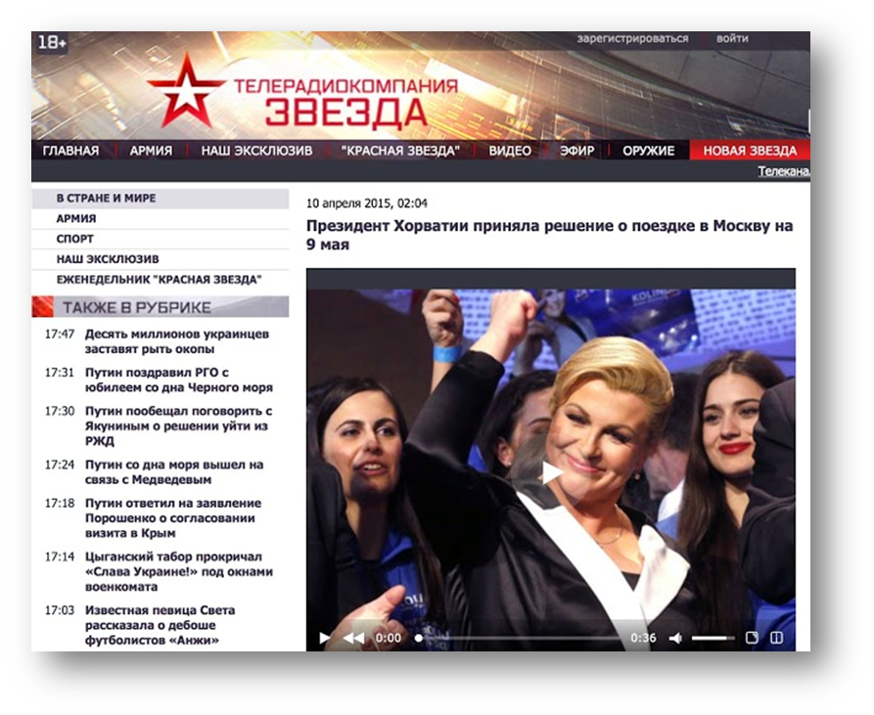 | Який висновок проситься?  Президентка ЇДЕ на парад?

А насправді? ☺
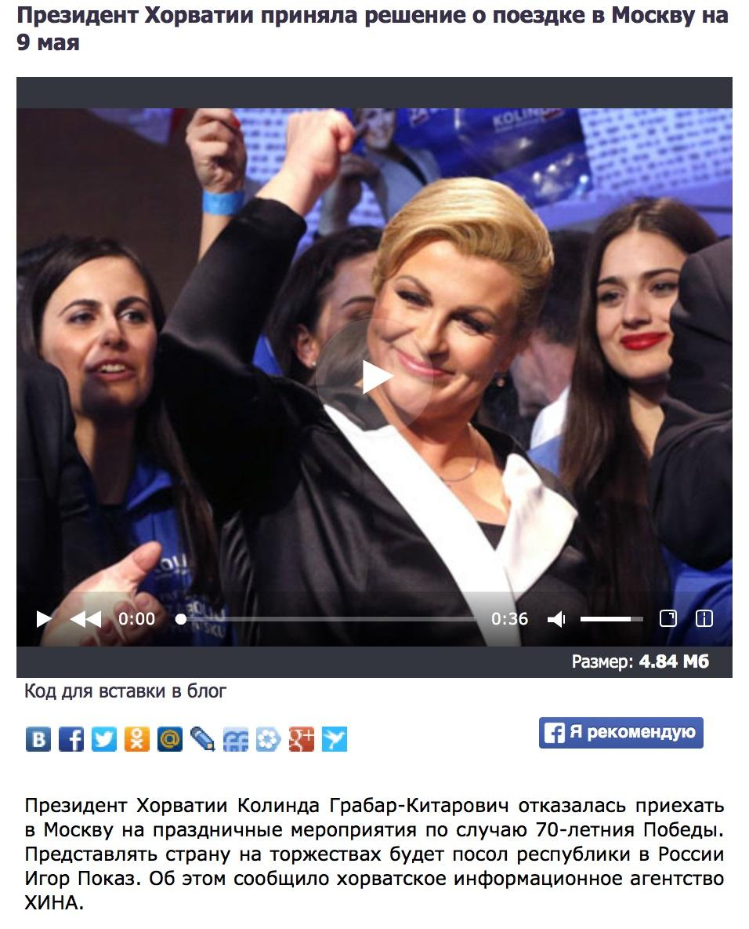
За правилами, заголовок має коротко передавати суть основного повідомлення, але… Для того, щоб змусити читача відкрити новину, маніпулятори вдаються до спотворення, інтриги і формулюють провокативний, емоційний заголовок. Напевне, ви не раз зустрічали щось подібне:
- Правда, о которой молчат СМИ и врачи!!! Сенсация о короновирусе!!
- ШОК!!!! Сенсация! Об этом не напишут в СМИ!!! Истинная картина произошедшего в….
- Що розповіла медсестра з італійської клініки
- Знайдено засіб від…
Радимо уникати такого роду матеріалів – у більшості випадків перед вами маніпуляція або фейк.
Фейк – навмисно зманіпульована або повністю вигадана «новина».
- Заголовок у такого матеріалу буде кричущим та сенсаційним.
- Будуть використані слова та словосполучення, що мають негативне або позитивне забарвлення: "Грандіозне свято", "Неймовірна подія", "Страшне ДТП", "Кат", "Барига"…
- Ілюстрація до таких новин найчастіше “показова”: наляканій дитині рукою затуляють рота, цукеркою заманюють до машини, рука на склі тощо…
- Поширюють все це сайти, назви яких не відомі (так звані «сміттярки»)
- Така інформація зазвичай не має автора, в тексті посилаються на анонімні джерела, невідомих очевидців або ж просто “місцевих мешканців”.

Джерела можуть бути:
Надійні | Офіційні
Не надійні  Акаунти в соцмережах, матеріали інших медіа, не ідентифіковані спікери, родичі постраждалих… | Не офіційні  обізнані авторитетні фахівці, представники неурядового сектору, комерційних структур

Джерелами можуть виступати: люди (експерти з певної теми, про яку йдеться в конкретному журналістському повідомленні, або очевидці події (сюди ж відносимо і повідомлення власного кореспондента медіа, який висвітлює, що бачив та чув), інші медіа, сайти державних і недержавних організацій, документи (фотографії, скріншоти).

Ось, наприклад, як позначає джерело у своїх новинах онлайн-видання «Українська правда»:
Нардепи пропонують пускати у Раду лише вакцинованих від Covid-19
ПОНЕДІЛОК, 11 ЖОВТНЯ 2021, 13:31
Народні депутати пропонують допускати до будівлі Верховної Ради лише за наявності документа про вакцинації від Covid-19 або негативного результату ПЛР-тестування, або довідки про одужання від коронавірусу.
Джерело: проєкт постанови №6154 "Про додаткові заходи протидії поширенню коронавірусної хвороби (Covid-19)", сайт Верховної Ради.

Або більшість сайтів формулює так (приклади належного зазначення джерела):
В Мелитополе школьников отправили на дистанционное обучение, переходящее в каникулы
11.10.2021 08:53.
Школы и детские сады Мелитополя Запорожской области переходят на дистанционное обучение в связи со сложной эпидемиологической обстановкой, связанной с распространением СОVID-19. Об этом говорится в сообщении пресс-службы Мелитопольского городского совета.
***
Обнародован шорт-лист из 12 номинантов "театрального Оскара" в Украине
8.07.2019 18:07.
Второй всеукраинский театральный фестиваль-премия "ГРА" обнародовал шорт-лист из 12 финалистов. Об этом сообщает пресс-служба фестиваля.
***
В Украине заговорили о повышении тарифов на отопление
В Украине целый ряд теплокоммунэнерго объявили о намерении повысить тарифы на горячую воду и отопление. Цены могут вырасти примерно на 40%. При этом, несмотря на обнародованное предложение, говорить о том, что цены на коммуналку будут повышены, еще рано.
Об этом в комментарии "OBOZREVATEL" заявил эксперт аналитического центра Ассоциации городов Украины Олег Гарник. По его словам, в прошлом году уже была такая практика, когда повышение тарифов рассматривали, но новые тарифы так и не применили.

Джерела – інші медіа
Як розібратися, на який сайт вас завело? Якщо на ресурсі ви знайдете інформацію в розділі «Про нас» чи «Команда» або «Редакція», у вихідних даних є контакти, адреса редакції, знайте, що тут працюють люди, які хочуть продемонструвати аудиторії свою відкритість, часто навіть оприлюднюють свою редакційну політику. У вище зазначеному прикладі ви бачите посилання на онлайн-ресурс «Обозреватель». У розділі «Про компанію» є інформація про засновників, а у розділі «Команда» - склад редакції. Зазначимо, що цей приклад обрано випадковим чином, можна по-різному оцінювати роботу цього медіа – зараз же ми намагалися показати, як швидко перевірити інфо про те, чи справді це медіа – медіа?
ЯКЩО ж ви побачите посилання на один з нижче наведених у слайді сайтів, краще перегорніть одразу і пошукайте інформацію про подію, яка вас зацікавила, деінде – на офіційних джерелах або авторитетних медіа (про них мова у наступному відео). Тут ви точно не знайдете «кінців», хто готує контент, як зв’язатися з редакцією тощо.

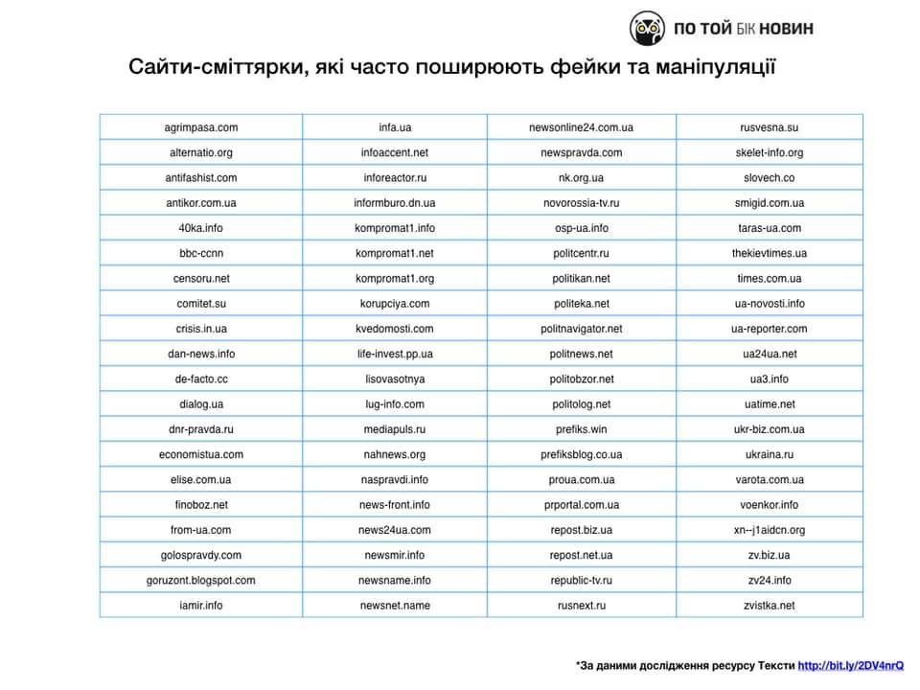
Також треба бути дуже обережними, коли джерелом є соцмережі. Дуже багато сторінок створені штучно і переслідують певну мету (наприклад, розганяють якийсь вкид чи дезінформацію). Мабуть, ви не раз чули про ботоферми та тролів. Отже, сторінка виглядає підозріло, коли:
- Акаунт створено нещодавно
- Немає фотографій, альбомів, жодної особистої інформації.
- Немає друзів (або 1-2 з незрозумілими аватарками)
- Немає власних дописів, тільки суцільні перепости, причому приблизно однакової тональності та з певним набором тем
- Використовується емоційно-забарвлена (образлива) лексика.
Якщо посилання веде, наприклад, на таку сторінку, то зверніть увагу, чи є на ній ось така позначка – «галочка» на блакитному кружечку (обведена червоною лінією).
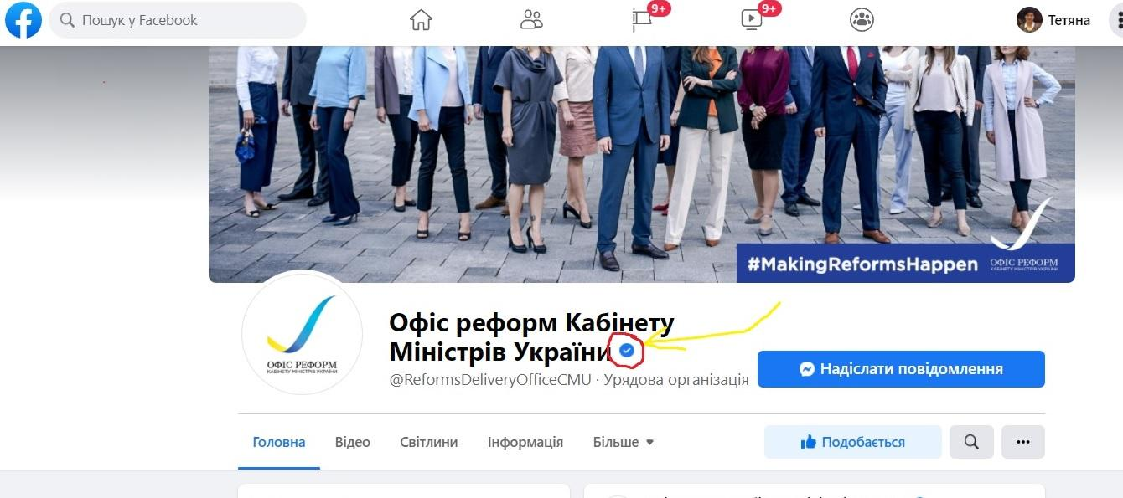

Або на платформі Телеграм зазирніть в опис каналу (та й у переліку в кінці назви каналу теж побачите (схожу на фейсбучну) «галочку» тільки на білому кружечку):
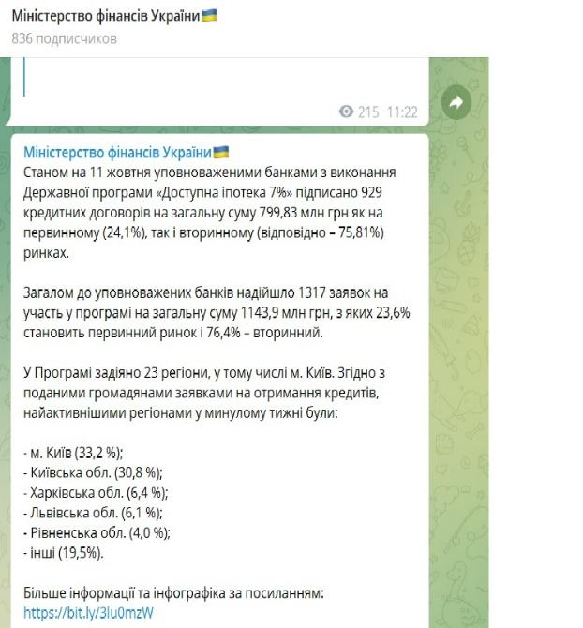 | 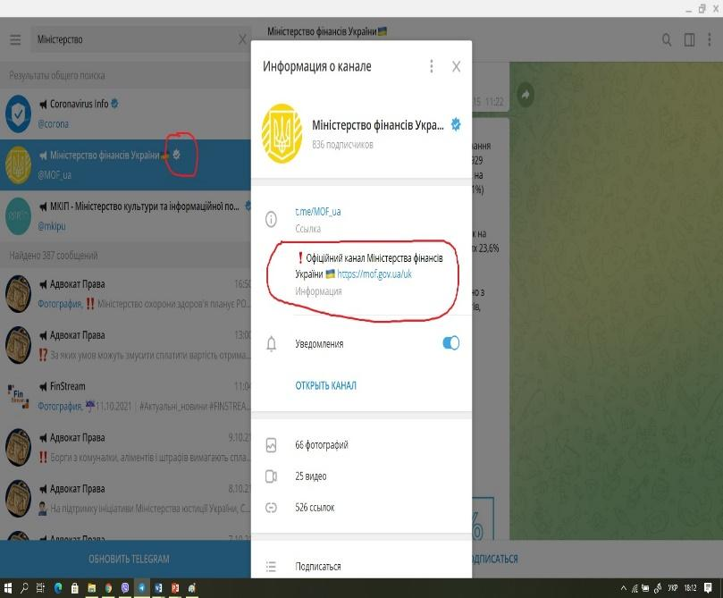

«Джерела-люди»
Розібратися у проблемах, явищах, щось спрогнозувати нам допомагають коментарі експертів. У медіа експерт – це людина або яка є фахівцем з певних питань (і це не обов’язково науковець чи чиновник, це може бути і просто людина-практик з великим досвідом), або очевидець.
Найбільше проблем з першою групою експертів, оскільки до їхньої думки прислухаються пересічні громадяни, і маніпулятори цим дуже користуються.
Особлива небезпека нас може очікувати, коли ми чуємо думку іноземного фахівця, а мало хто з нас володіє мовами настільки добре, щоб шукати першоджерело і розуміти мову оригіналу. На це і розраховано! Ось для ілюстрації приклад з ресурсу «StopFake» - це проєкт, який з 2014 року спростовує дезінформацію та фейки, які поширює російська пропаганда в іноземних медіа про Україну.
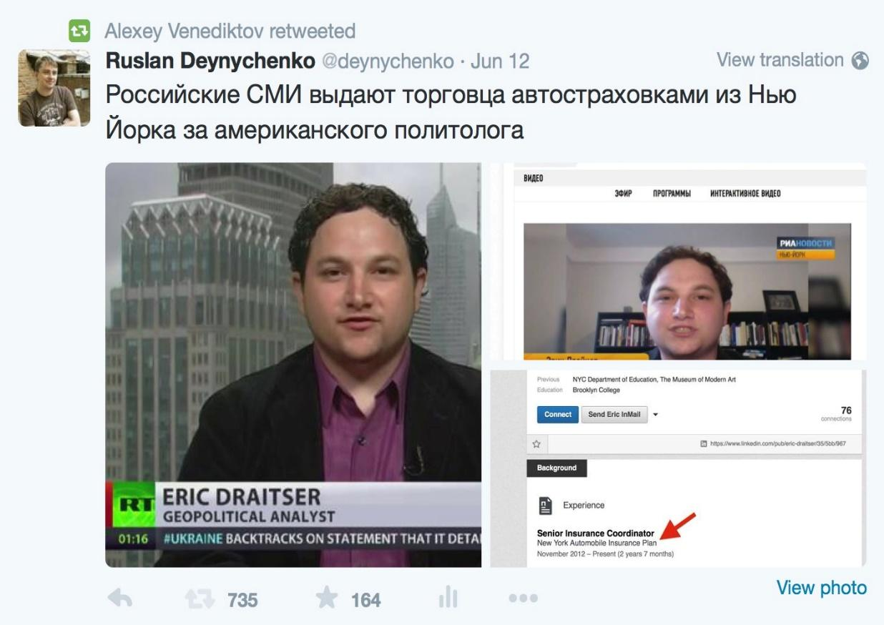
Тут наклали «переклад» на англійську мову, протитрували, як було потрібно, і хто запідозрить, про що насправді говорить герой?
Якщо повернутися до українських реалій, то подивимося критично, кого часто-густо пропонують наші медіа в якості «експертів»? Які виявити псевдоексперта? Про це стисло у ролику: https://cutt.ly/ZE7jZdl (ГО «Детектор медіа»). Сюди ж можна додати і «фахівця широкого профілю» Вадима Рабиновича, який до не давна не вибував з телеефіру: https://cutt.ly/kE7ljXD.
Рекомендуємо вам також ознайомитися з базою псевдоекспертів, яку зібрали аналітики сайту «Тексти»: https://texty.org.ua/d/socio/.

«Джерела-документи»
Чи виглядає переконливим скрін такого документу в новині? Чому би не посилатися на офіційний документ, розміщений на сайті Кабміну? І навіть якщо подали скрін/скан, то на документі має бути вхідний та вихідний номер (або штрихкод), дата, підписи, виконавець, контакти…
